АДМИНИСТРАЦИЯ АСИНОВСКОГО ГОРОДСКОГО ПОСЕЛЕНИЯ ТОМСКОЙ ОБЛАСТИ

ПОСТАНОВЛЕНИЕ

от 17.10.2023 № 864
г. Асино

О внесении изменений в постановление Администрации Асиновского городского поселения от 12.05.2021 № 220/21 «Об утверждении схемы размещения нестационарных торговых объектов на территории муниципального образования «Асиновское городское поселение»

В целях совершенствования муниципального правового акта, руководствуясь протоколами заседаний рабочей группы по утверждению схемы размещения нестационарных торговых объектов на территории муниципального образования «Асиновское городское поселение» от 13.06.2023 № 12, от 31.07.2023 № 13, от 11.09.2023 № 14,

ПОСТАНОВЛЯЮ:

- Внести в постановление Администрации Асиновского городского поселения от 12.05.2021 № 220/21 «Об утверждении схемы размещения нестационарных торговых объектов на территории муниципального образования «Асиновское городское поселение» изменение, дополнив приложение схемами размещения нестационарных торговых объектов № 35-42 согласно Приложению к настоящему постановлению.
- Настоящее постановление подлежит официальному опубликованию в средствах массовой информации путем размещения на официальном сайте муниципального образования «Асиновское городское поселение» www.gorodasino.ru, а также подлежит официальному обнародованию путем размещения в информационном сборнике в библиотечно-эстетическом центре, расположенном по адресу: город Асино, ул. имени Ленина, 70, и вступает в силу со дня его официального опубликования.

Глава

Асиновского городского поселения А.Г. Костенков

Приложение
к Постановлению Администрации Асиновского городского поселения
№ ___ от _______2023

СХЕМА
РАЗМЕЩЕНИЯ НЕСТАЦИОНАРНОГО ТОРГОВОГО ОБЪЕКТА № 35

Место нахождения: Томская область, Асиновский район, г. Асино, ул. Садовая, 4/1 участок № 4
Ассортимент: продовольственные товары
Тип: летняя веранда
Площадь: 70 м²
Период размещения: летний период, до 2025 года
Предназначение: для использования субъектами малого и среднего предпринимательства

Томская область, Асиновский район, г. Асино, ул. Садовая, 4/1 участок № 4
Ситуационный план земельного участка
Масштаб 1:5000
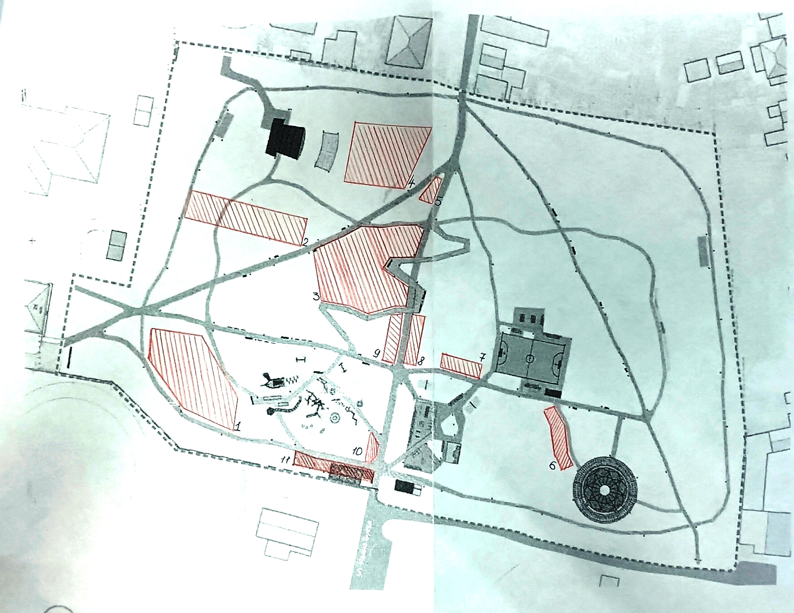

11

ул. Садовая
ул. Ивана Буева

СХЕМА
РАЗМЕЩЕНИЯ НЕСТАЦИОНАРНОГО ТОРГОВОГО ОБЪЕКТА № 36

Место нахождения: Томская область, Асиновский район, г. Асино, ул. Садовая, 4/1, участок № 5.
Ассортимент: продовольственные товары
Тип: павильон, вендинговые автоматы
Площадь: 10 м²
Период размещения: до 31.12.2025 года
Предназначение: для использования субъектами малого и среднего предпринимательства

Ситуационный план земельного участка
Масштаб 1:5000
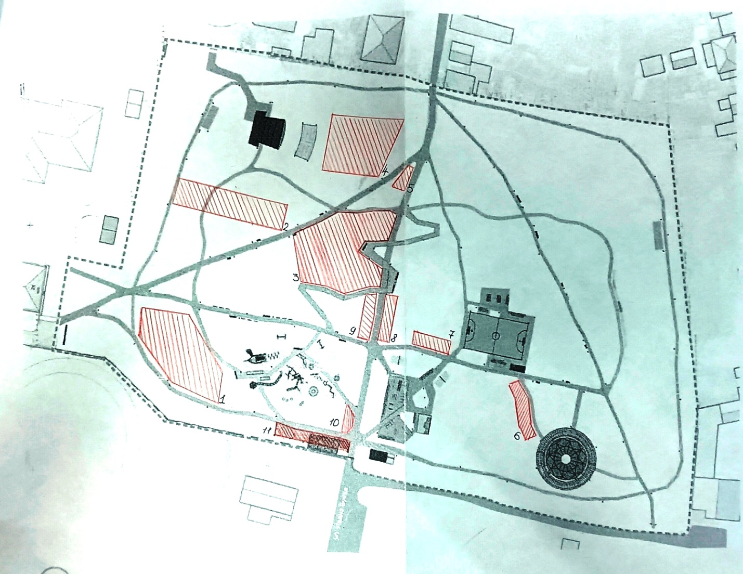

11

ул. Садовая
ул. Ивана Буева

СХЕМА
РАЗМЕЩЕНИЯ НЕСТАЦИОНАРНЫХ ТОРГОВЫХ ОБЪЕКТОВ № 37

Место нахождения: Томская область, Асиновский район, г. Асино, ул. Садовая, 4/1, участки № 6-9.
Ассортимент: продовольственные товары
Тип: торговый ряд, вендинговые автоматы
Площадь: 15-20 м²
Период размещения: до 31.12.2025 года
Предназначение: для использования субъектами малого и среднего предпринимательства

Ситуационный план земельного участка
Масштаб 1:5000

11

ул. Садовая
ул. Ивана Буева

СХЕМА
РАЗМЕЩЕНИЯ НЕСТАЦИОНАРНОГО ТОРГОВОГО ОБЪЕКТА № 38

Место нахождения: Томская область, Асиновский район, г. Асино, ул. Садовая, 4/1, участок № 11.
Ассортимент: общественное питание
Тип: павильон, летняя веранда
Площадь: 170м²
Период размещения: летний период, до 31.12.2025 года
Предназначение: для использования субъектами малого и среднего предпринимательства

Ситуационный план земельного участка
Масштаб 1:5000
11

11

ул. Садовая
ул. Ивана Буева

СХЕМА
РАЗМЕЩЕНИЯ НЕСТАЦИОНАРНЫХ ТОРГОВЫХ ОБЪЕКТОВ № 39

Место нахождения: Томская область, Асиновский район, г. Асино, ул. Садовая, 4/1, участки 13, 15.
Ассортимент: продовольственные товары
Тип: выездная торговля
Площадь: 5 м²
Период размещения: летний период, до 31.12.2025 года
Предназначение: для использования субъектами малого и среднего предпринимательства

Ситуационный план земельного участка
Масштаб 1:5000

15 16
17

14 13 12
11

ул. Садовая
ул. Ивана Буева

СХЕМА
РАЗМЕЩЕНИЯ НЕСТАЦИОНАРНЫХ ТОРГОВЫХ ОБЪЕКТОВ № 40

Место нахождения: Томская область, Асиновский район, г. Асино, ул. Садовая, 4/1, участки 14, 16.
Ассортимент: оказание художественных услуг
Тип: выездная торговля
Площадь: 5 м²
Период размещения: летний период, до 31.12.2025 года
Предназначение: для использования субъектами малого и среднего предпринимательства

Ситуационный план земельного участка
Масштаб 1:5000

15 16
17

14 13 12
11

ул. Садовая
ул. Ивана Буева

СХЕМА
РАЗМЕЩЕНИЯ НЕСТАЦИОНАРНЫХ ТОРГОВЫХ ОБЪЕКТОВ № 41

Место нахождения: Томская область, Асиновский район, г. Асино, ул. Садовая, 4/1 участки 12, 17
Ассортимент: продовольственные товары (сахарная вата, напитки, чипсы)
Тип: выездная торговля
Площадь: 5 м²
Период размещения: летний период, до 31.12.2025 года
Предназначение: для использования субъектами малого и среднего предпринимательства

Ситуационный план земельного участка
Масштаб 1:5000

15 16
17

14 13 12
11

ул. Садовая
ул. Ивана Буева

СХЕМА
РАЗМЕЩЕНИЯ НЕСТАЦИОНАРНЫХ ТОРГОВЫХ ОБЪЕКТОВ №42

Место нахождения: Томская область, Асиновский район, г. Асино, ул. Ивана Буева, 1, участки №№ 1-8
Ассортимент: продовольственные товары, общественное питание
Тип: павильон
Площадь: 20 м²
Период размещения: до 31.12.2025 года
Предназначение: для использования субъектами малого и среднего предпринимательства

Ситуационный план земельного участка
Масштаб 1:1000

ул. Ивана Буева

1

2

5
4
3
ул. Садовая

6

7
8

ЛИСТ СОГЛАСОВАНИЯ
к постановлению «О внесении изменений в постановление Администрации Асиновского городского поселения от 12.05.2021 № 220/21 «Об утверждении схемы размещения нестационарных торговых объектов на территории муниципального образования «Асиновское городское поселение»»

Постановление подготовлено Романовой Е.М.

Ф.И.О.  должность | Виза | Дата поступления на согласование | Дата согласования | Примечание
Кодочигова Дарья Владимировна
Заместитель Главы Асиновского городского поселения
Сивиринова Юлия Олеговна
Начальник юридического отдела
Романова Елена Матвеевна
Начальник отдела управления имуществом и землями

